Модель 1:
А щільність 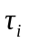 виражається як щільність оберненого гамма-розподілу 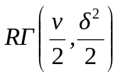, де 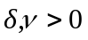:
(3.1) 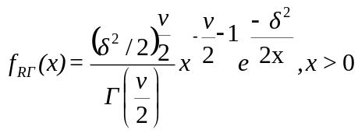
Якщо розглянути характеристичну функцію випадкової величини 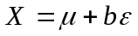, де незалежні випадкові величини ε та 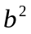 мають стандартний нормальний розподіл N(0,1) та обернений гамма розподіл 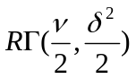відповідно, то можна показати [7], що лог-дохідності 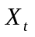 будуть Стьюдент типу 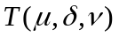 з ймовірнісною функцією щільності
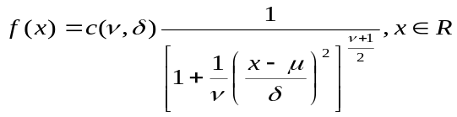,
де 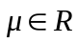 - параметр зсуву, 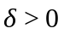 - параметр масштабування, 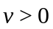 степінь свободи, та 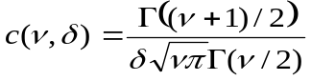.
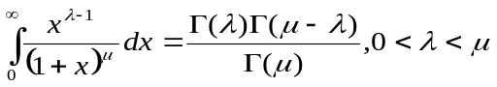
ми можемо отримати формулу для непарних та центральних моментів . Моменти (як це було показано в статті [5]) в цьому випадку дорівнюватимуть:
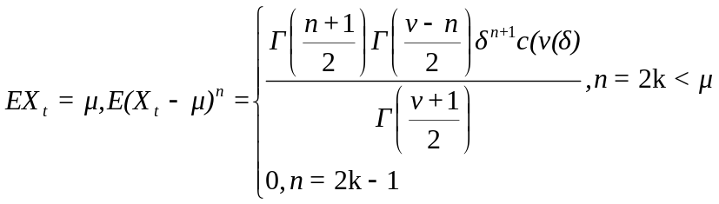
І в результаті набудуть вигляду:
 